Straatnaamgeving Krukas en Grauwe Beerstraat
Burgemeester en wethouders van de gemeente Zaanstad;

Gelet op artikel 2 van de Verordening naamgeving en nummering (adressen) Zaanstad (vindplaats gemeenteblad overheid.nl Lokale wet- en regelgeving)

B E S L U I T E N :

De volgende straatnamen vast te stellen voor de geplande straten in Zaandam. Deze komen in het gebied dat wordt begrensd door de Oostzijde (westelijk), Doctor H.G. Scholtenstraat (oostelijk), Jufferstraat (noordelijk) en de Paltrokstraat (zuidelijk) te Zaandam, zoals aangegeven op onderstaande plattegrond.

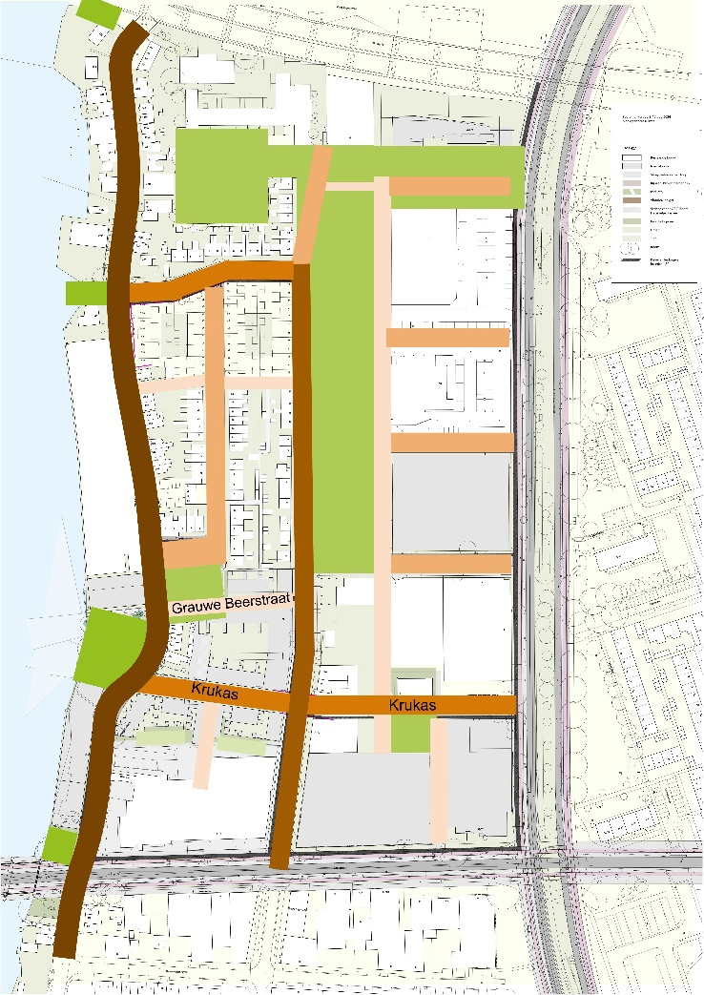

Aldus vastgesteld in de vergadering van het college van burgemeester en wethouders van de gemeente Zaanstad op 5 november 2024.

drs. J. Hamming, burgemeester
drs. G. Blom, gemeentesecretaris

Bezwaar
Als u belanghebbende bent bij het besluit, kunt u binnen zes weken na de dag van bekendmaking daarvan een bezwaarschrift indienen bij het college van burgemeester en wethouders van Zaanstad, Postbus 2000, 1500 GA Zaandam. U kunt ook digitaal uw bezwaarschrift indienen via de website www.zaanstad.nl. U heeft daarvoor DigiD of eHerkenning nodig.
Vermeld in uw bezwaarschrift altijd de datum, uw naam, adres, handtekening en de reden(en) waarom u bezwaar maakt. Stuur ook een kopie van dit besluit mee en vermeld het referentienummer/kenmerk van dit besluit. Dient iemand anders namens u een bezwaarschrift in, stuur dan een machtiging mee. Verder verzoeken wij u om uw telefoonnummer in het bezwaarschrift te vermelden.
Het indienen van een bezwaarschrift schort de werking van dit besluit niet op. In spoedgevallen kan tijdens de bezwaarschriftprocedure een voorlopige voorziening worden gevraagd aan de voorzieningenrechter van de Rechtbank Noord-Holland, Sector Bestuursrecht, postbus 1621, 2003 BR Haarlem. U kunt ook digitaal het verzoekschrift indienen bij de genoemde rechtbank via de website www.rechtspraak.nl. Voor het behandelen van een verzoek worden griffiekosten in rekening gebracht.
Voor meer informatie over het maken van bezwaar kunt u de brochure 'Bezwaar en beroep tegen een beslissing van de overheid’ downloaden van de website www.rijksoverheid.nl. Voor algemene informatie over procedures kunt u ook bellen met de rijksoverheid op telefoonnummer 1400 (lokaal tarief).

